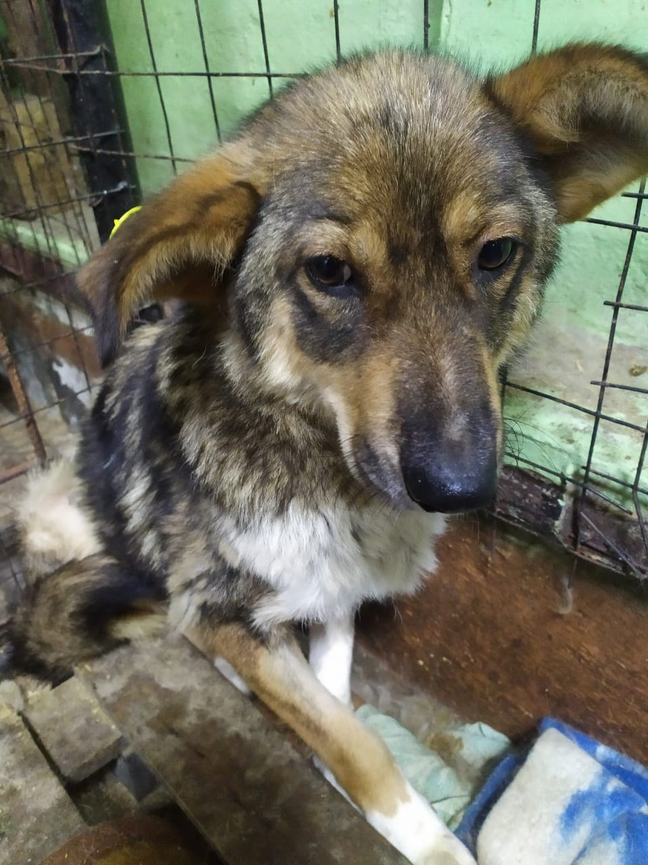

Акт N 25
отлова безнадзорных животных

Пгт.Омсукчан | "02" июля 2023г.
ИП Безгина О.В. ОГРНИП 322490000008097, именуемый в дальнейшем "Исполнитель", в лице Безгиной О.В.(должность, Ф.И.О.), действующей на основании Контракта № 08476-13МЗ/2023 от 01.07.2023(Устава, доверенности, паспорта), в соответствии с Договором оказания услуг по отлову безнадзорных животных от "___"___________ ____ г. N _____ (далее - Договор) составил_ настоящий Акт о нижеследующем:

1. На основании Заказа-наряда Заказчика от "___"___________ ____ г. N ____ Исполнитель в лице Ловца (автомобиль: марка UAZ , госномер B359КА49) на территории пгт.Омсукчан произвел отлов безнадзорного животного.
Категория животного: собака
Идентификационная метка (способ и место нанесения): визуальная ушная метка № 1002
Государственный регистрационный номер (ГСИЦ) _________________.
Пол: сука
Порода: безпородная
Окрас: рыже-черно-белая
Шерсть: средней длины , густая
Уши:на половину стоячие
Хвост: : загнутый
Размер: 18 кг
Возраст: 2 года
Особые приметы: белые носочки на предних лапах
Цель отлова: стерилизация , вакцинация против бешенства
2. Животное помещено в муниципальный приют Омсукчанского городского округа по адресу: ул.Строителей 6
3. Настоящий Акт составлен в 2 экземплярах, имеющих одинаковую юридическую силу, по одному для «Заказчика» и «Исполнителя»

Ловец: |  | Исполнитель:
________Безгина О.В. (подпись/Ф.И.О.) |  | _______/Безгина О.В.(подпись/Ф.И.О.)

КАРТОЧКА
учета животного и проведения ветеринарных мероприятий
N 25 от "02" июля 2023 г.

┌────────────────────┐

│ │

│ ФОТО животного │

│ │

└────────────────────┘

1. Сведения о животном: ____________________________________________________________
1.1. Вид животного: собака
1.2. Пол животного: сука
1.3. Кличка животного: Хлоя
1.4. Предполагаемый возраст животного: 2 года
1.5. Порода: безпородная
1.6. Окрас: рыже-черно-белый
1.7. Описание:
1.8. Особые приметы: : белые носочки на передних лапах
1.9. Вес животного: 18 кг
1.10. Адрес или район проживания животного, дата отлова:
пгт . Омсукчан, 02.07.2023 г., территория ОмЗиФ
1.11. Дополнительная информация о животном: собака отловлена по причине нахождения на собачьих свадьбах, просьбе руководства ОмЗиФ о стерилизации фабричных собак
2. Сведения о владельце, приюте (нужное подчеркнуть):
2.1. Фамилия, имя, отчество владельца:
2.2. Адрес:
2.3. Телефон:
2.4. Приют: для бездомных животных пгт. Омсукчан
2.5. Фамилия, имя, отчество представителя приюта: __Безгина О.В.
2.6. Адрес приюта: пгт. Омсукчан ,ул. Строителей 6
2.7. Телефон: +79148572711

3. Идентификация животного: ________________________________________________________
3.1. Номер клейма: _________________________________________________________________
3.2. Номер подкожного чипа: ________________________________________________________
3.3. Номер визуальной ушной бирки: 1002
3.4. Номер электронной ушной бирки: _________________________________________________

4. Первичный клинический осмотр животного без владельца (согласно N п/п журнала осмотра отловленных животных) N 25 от "02" июля 2023 г.
4.1. Заключение о состоянии здоровья животного: животное здорово
5. Сведения о проведенных ветеринарных мероприятиях:
5.1. Обработка от эко- и эндопаразитов: 02.07.2023(дата)
5.2. Вакцинация от бешенства: 02.07.2023(дата)

6. Сведения о проведенной операции по стерилизации (кастрации):
6.1. Дата операции: 02.07.2023 г.
6.2. Тип операции: овариогистерэктомия

7. Эвтаназия: ______________________________________________________ (дата)

8. Причина эвтаназии: _____________________________________________________

9. Помощь ассистента при проведении ветеринарных мероприятий: НЕТ (нужное подчеркнуть)

Подпись ветеринарного врача (фельдшера), проводившего ветеринарные мероприятия
(подпись) |  | (Ф.И.О.)

Акт N 25
Стерилизации (кастрации) безнадзорного животного

Пгт.Омсукчан | "02" июля 2023г.
ИП Безгина О.В. ОГРНИП 322490000008097, именуемый в дальнейшем "Исполнитель", в лице Безгиной О.В.(должность, Ф.И.О.), действующей на основании Контракта № 08476-13МЗ/2023 от 01.07.2023(Устава, доверенности, паспорта), в соответствии с Договором оказания услуг по отлову безнадзорных животных от "___"___________ ____ г. N _____ (далее - Договор) составил_ настоящий Акт о нижеследующем:

1. На основании Заказа-наряда Заказчика от "___"___________ ____ г. N ____ Исполнитель в лице Ловца (автомобиль: марка UAZ , госномер B359КА49) на территории пгт.Омсукчан произвел отлов безнадзорного животного.
.
.
Категория животного: собака(нужное подчеркнуть).
Идентификационная метка (способ и место нанесения): визуальная ушная бирка № 1002
Государственный регистрационный номер (ГСИЦ) ___________________.
Пол: сука
Порода: безпородная
Окрас: рыже-черно-белый
Шерсть: густая, средней длины
Уши: на половину стоячие
Хвост: загнутый
Размер: 18 кг
Возраст: 2 года
Особые приметы: нет
Цель отлова: стерилизация, вакцинация
2. Животное помещено в временную передержку для бездомных животных по адресу: пгт.Омсукчан,ул.Строителей 6
3. "02" июля 2023 г. животному произведена операция по стерилизации ветеринарным врачом Безгиной О.В.(Ф.И.О.) в стационаре ул.Строителей 6
4. Настоящий Акт составлен в __2____ экземплярах

Врач:
Безгина О.В./__________________ (подпись/Ф.И.О.)

ЗАКЛЮЧЕНИЕ
на возврат животного без владельцев
на прежние места обитания
N 20 от "23" июля 2023 г.

Данные о животном

Вид животного собака | собака
Карточка учета № 25
Дата стерилизации 02.07.2023

Животное не проявляет признаков агрессии, не представляет угрозы здоровью и (или) имуществу граждан, имуществу юридических лиц.

Ветеринарный специалист
БезгинаО.В._____________

АКТ
возврата животного на прежнее место его обитания
N 20 от "23" июля 2023г.

Наименование организации, осуществляющей возврат
Временная передержка для бездомных животных пгт.Омсукчан

Адрес (место) выпуска животного пгт. Омсукчан, территория ОмЗиФ

Данные о животном

Вид животного: собака
Наличие идентификационных меток: визуальная ушная бирка № 1002
Карточка учета № 25 от 02.07.2023

Ответственное лицо:

Должность ветеринарный специалист
ФИО Безгина О.В.
Подпись

